

PAUTA ACTIVIDAD
AMBIENTE NATURAL ZONA CENTRAL

Complete el siguiente mapa siguiendo las instrucciones:
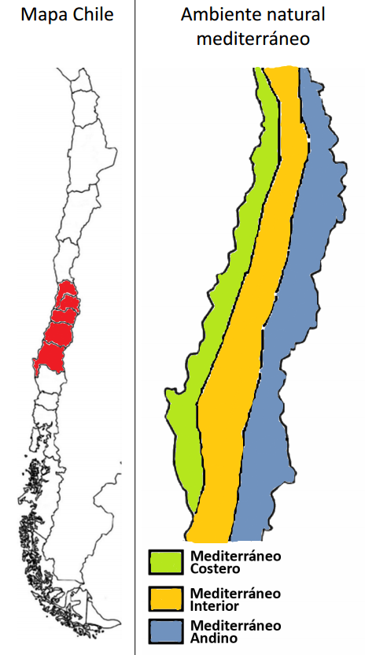

- En el mapa de Chile, pinte de un color distinto la zona que corresponde a la zona Central.

- En el mapa Ambientes naturales de la zona Central, pinte cada área identificada con un número de un color diferente.

- Complete el cuadro de simbología, pintando el color que empleó para cada área.

El ambiente mediterráneo es una de las zonas de mayor extensión en Chile; se caracteriza principalmente por inviernos fríos y lluviosos y veranos secos y calurosos. Se distinguen variaciones en la cantidad de precipitaciones y meses en que se concentran. Las precipitaciones aumentan en cantidad en los territorios de más al sur de este ambiente. La mayor cantidad de precipitaciones da origen a una mayor vegetación y bosques.
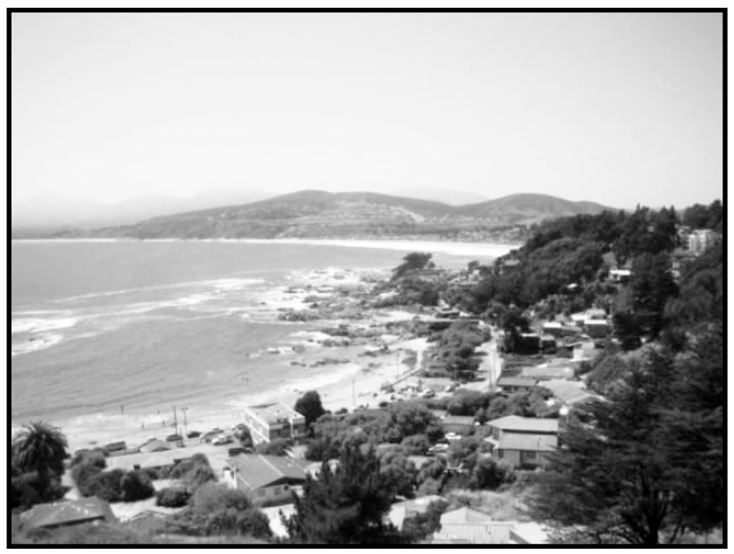

El ambiente mediterráneo costero posee planicies, terrazas costeras y dunas donde predominan temperaturas moderadas y abundante nubosidad, originando mayor vegetación. Hacia el sur, los árboles y arbustos son más abundantes y forman pequeños bosques, especialmente en las quebradas.

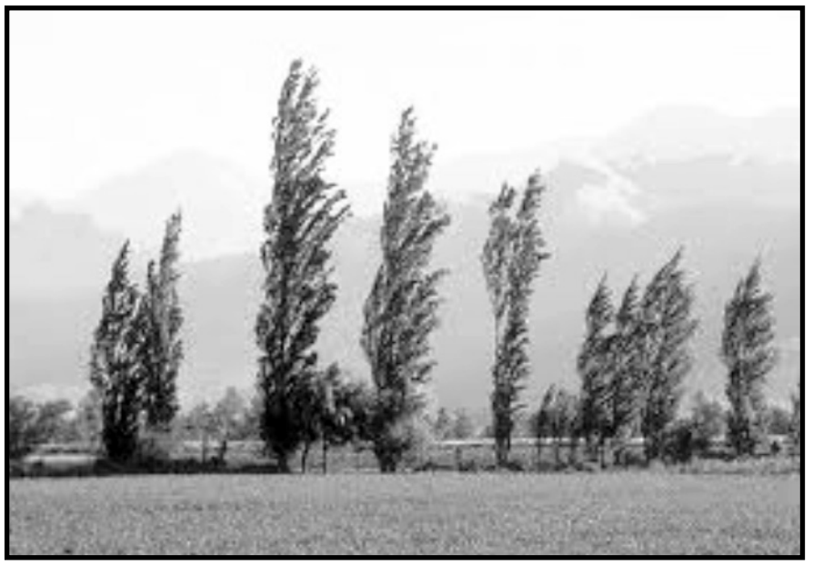

El ambiente mediterráneo interior coincide con la depresión interior de la zona Central. La vegetación recibe el nombre de matorral. En general en la estación de verano o seca, el follaje [hojas] se mantiene verde, pero el pasto se ha secado.

Considerando las imágenes y el texto responda:

- ¿Cuál es la diferencia que se puede mencionar entre el ambiente mediterráneo costero y el ambiente mediterráneo interior?
El ambiente mediterráneo costero se encuentra en la costa, en cambio el mediterráneo interior se encuentra en la depresión intermedia.

- ¿Cuál de los ambientes cree usted que reúne mejores condiciones para que se establezcan asentamientos humanos? Explique por qué.
……..

- ¿Por qué cree usted que este ambiente coincide con el que concentra la mayor población del territorio nacional?
………..

Elaborado por: Programa de Educación Rural de la División de Administración General. Ministerio de Educación de Chile.

